Муниципальное автономное дошкольное образовательное учреждение
«Детский сад № 32 «Счастливое детство»
города Рубцовска
658213, Алтайский край, г. Рубцовск, ул. Громова, 12 тел. (38557) 9-81-13,
9-80-61
e-mail: altaidetstvo@mail.ru

Дидактическое игра из фетра «Головоломка»

Воспитатель: Клоос М.В.

г. Рубцовск

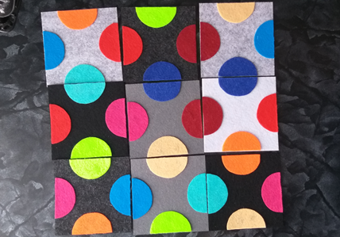
Дидактическая игра представляет собой сложное, педагогическое явление: она является и игровым методом обучения детей дошкольного возраста, и формой обучения детей, и самостоятельной игровой деятельностью, и средством всестороннего воспитания ребенка.
Умение что-то делать своими руками в детском саду чуть ли не обязательное условие успешной работы. Очень много игр и пособий нам приходиться делать своими руками. Это не всегда связано с недостатком средств на необходимые игры и пособия, часто мы просто не можем найти в продаже нужного материала. Поэтому, воспитатель должен быть выдумщиком и при изготовлении методических пособий использовать все что найдётся. Недавно я открыла для себя фетр. Это приятный на ощупь материал, разнообразный по цвету, толщине. Пособия и поделки из фетра не требуют дополнительной обработки краев, их можно стирать, гладить, их сложно помять или порвать. Все это важно именно для детских игрушек. Фетр- благодатный материал. Именно из него получаются самые оригинальные и симпатичные дидактические игры и игрушки для детей.
С фетром работать просто, даже если у вас нет навыков работы со швейной машинкой. Детали можно пришивать швом «вперед иголка», либо приклеивать клеем «Момент кристалл». Фетр отлично держит форму, игрушки не закатываются, не рвутся, их можно стирать и гладить.
В работе очень хорошо использовать дидактические материалы, которые создаю своими руками. Они ценны тем, что многие из них можно создавать вместе с детьми, тем самым повышать интерес к играм.
Хочу представить одну из них
Для изготовления этой игры нам необходимо приготовить следующий материал
- листы фетра
для основы нейтральный цвет (серый, белы, черный и. т. д.)
четыре цветных листа (цвет должен быть ярко выражен)
- линейка,
- нож канцелярский или ножницы
- трафарет полукруга (R=2,5)
- клей «Момент кристалл» или клеевой пистолет.
Основу (нейтральный цвет) фетр разделить на квадраты (у меня получилось 9 квадратов 10*10)
из цветного фетра вырезать полукруги, (по 10штук каждого цвета)
Полученные полукруги разложить на квадратах так, чтобы при соединении двух квадратов получались круги одного цвета, и прикрепить их к основе (пришить или приклеить). На каждом квадрате должны присутствовать заготовленные полукруги ярких цветов.
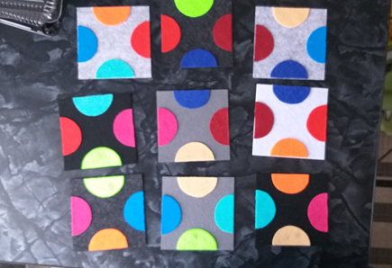
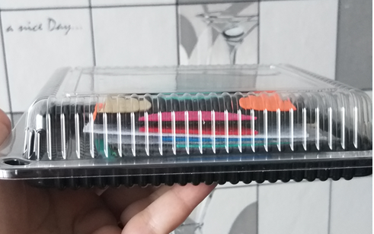
И всё. Можно приступать к игре
Эту игру так же можно сделать из бумаги (картона) и заламинировать.
Игра - Головоломка
Цель: формировать умения сопоставлять, сравнивать, устанавливать простые закономерности, принимать самостоятельные решения;
развивать мыслительные процессы, логику, внимательность, умения играть вместе, регулировать своё поведение, быть справедливым и честным, уступчивым и требовательным.
Игровой материал: квадраты с нанесёнными на них полукругами ярких основных цветов
Игровые правила: для детей 3-4 лет выложить дорожку из квадратов соединяя полукруги по цвету;
Для детей 4-7 составит «ковёр» из квадратов (3*3 или 3*4)
Ход игры
Воспитатель приносит в группу игру
Воспитатель: Сегодня я приготовила для вас интересную игру, хочу, чтобы вы с ней познакомились, и придумали для неё название. Посмотрите, что это?
Дети: Квадраты, а на них наклеены полукруги.
Воспитатель: Ребята из этих квадратов нужно выложить большой ковёр (прямоугольник). Но главная задача в том, чтобы полукруги совпадали по цвету.
Воспитатель: Давайте вначале попробуем выложить длинную дорожку.
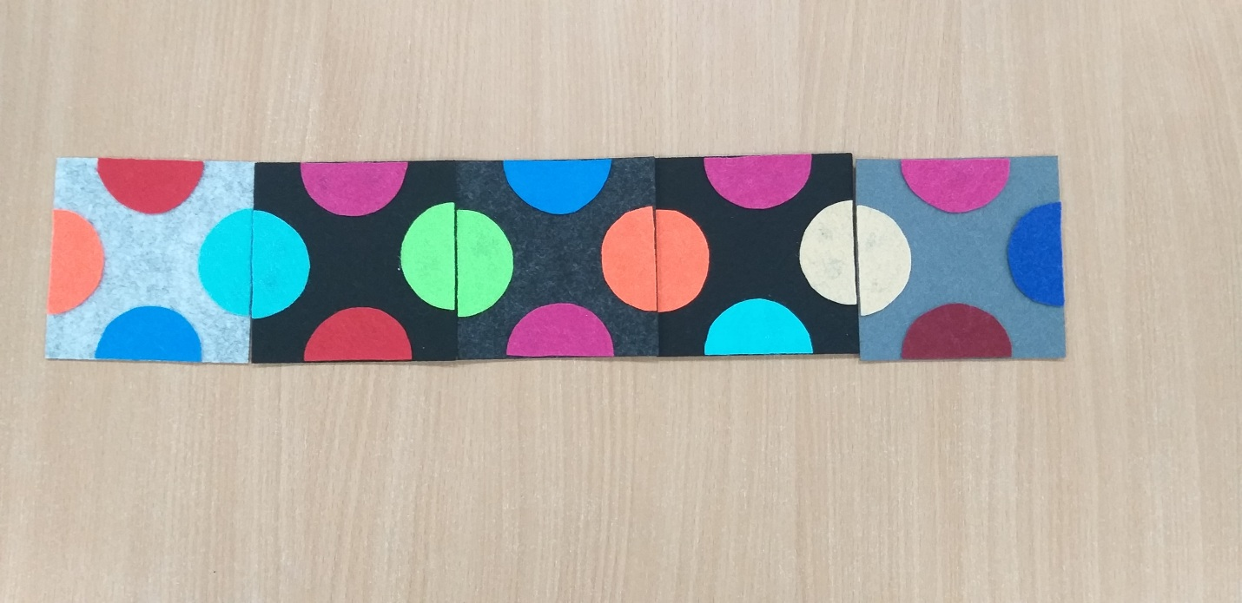
Дети выполняют задание
Воспитатель: С этим справились, а попробуйте сделать дорожку в форме зигзаг.
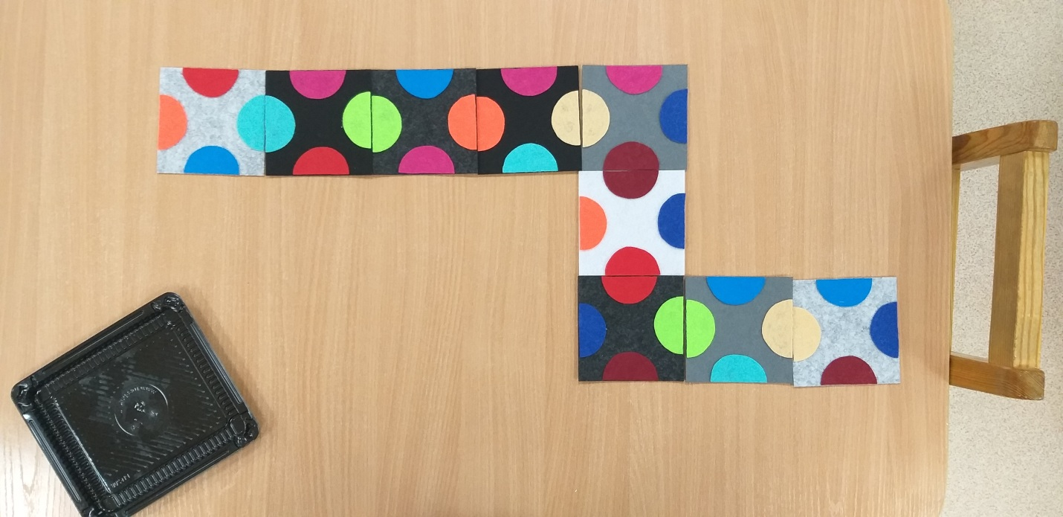
Дети выполняют задание
Воспитатель: Я смотрю, у вас это неплохо получается, а теперь попробуем сделать ковёр (квадратный) со сторонами из трёх маленьких квадратов.
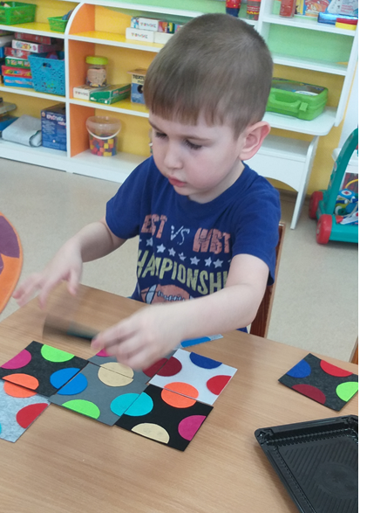
Дети выполняют задание
Воспитатель: Молодцы и с этим заданием справились
Воспитатель: Ребята вам понравилось играть. Скажите, а какое название мы придумаем для этой игры?
Дети: «Красивый ковёр»
«Головоломка»
«Сложи картинку»
«Цвет к цвету»
Воспитатель: Давайте выберем какое-то одно название
Дети: «Головоломка»

